MINUTA DE LA SESIÓN ORDINARIA DE LA  
COMISIÓN EDILICIA DE CALLES Y CALZADAS.

Gooiemo de

TLAOUEPAOUE

Siendo las 10:35 diez horas con treinta y cinco minutos del día 29 veintinueve de Agosto del 2016 dos mil diez y seis, dio inicio a la sesión de la Comisión Edilicia de Calles y Calzadas, con la facultad que me brindan los artículos 87 fracción Vil y 110 del Reglamento del Gobierno y de la Administración Pública del Ayuntamiento Constitucional de San Pedro Tlaquepaque, por lo que pongo a su consideración la siguiente:

**ORDEN DEL DIA:**



Primero.- Bienvenida

Segundo.- Lista de Asistencia y verificación del Quorum Legal Tercero.- Asuntos Generales.

Conociendo el contenido de la orden del día, les pregunto si es de aprobarse, favor de manifestarlo, aprobada.

La Presidenta de la Comisión Edilicia de Calles y Calzadas, Regidora María de Jesús Cortés Durán, les da la bienvenida a los Regidores convocados. Así mismo se procede al pase de asistencia y firmando en ella, por lo que se desahoga el primer y segundo punto de la orden del día.

Regidora Vocal, Silvia Natalia Islas

Regidor Vocal, Lie. Marco Antonio Fuentes Ontiveros

Regidora Presidenta, María de Jesús Cortés Durán.

Por lo que encontrándose presentes los integrantes convocados, se declara el Quorum Legal para sesionar.

ESTAS FIRMAS CORRESPONDEN A LA REUNIÓN DE LA COMISIÓN EDILICIA DE CALLES Y CALZADAS CELEBRADA EL

DlA 29 VEINTINUEVE DE AGOSTO DEL 2016 DOS MIL DIEZ Y SEIS.

2

En cuanto al tercer punto de la orden del día referente a asuntos generales, la regidora hace una breve síntesis del trabajo que se ha estado realizado y después pregunta si alguno de ellos tienen algún asunto , por lo que manifiestan los integrantes de la Comisión, que no hay asunto que comentar, por lo que se da por concluida la misma siendo las 10:50 diez horas con cincuenta minutos, del día de su fecha y firmando en ella los que intervinieron.

ESTAS FIRMAS CORRESPONDEN A LA REUNIÓN DE LA COMISIÓN EDILICIA DE CALLES Y CALZADAS CELEBRADA EL

DlA 29 VEINTINUEVE DE AGOSTO DEL 2016 DOS MIL DIEZ Y SEIS.

Atentamen te

San Pedro Tlaquepaque, Jalisco. Agosto 29 del 2016

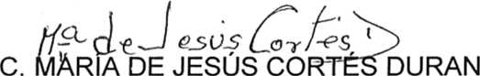

REGIDORA PRESIDENTA

LIC. W

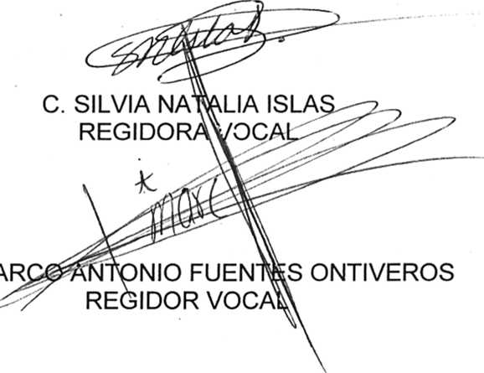

Gobierno de

TLAOUEPAOUE

LISTA DE ASISTENCIA A LA REUNION DE LA  
COMISIÓN EDILICIA DE CALLES Y CALZADAS.  
AGOSTO 29 DEL 2016

de-Jc

ÜG'CLQ-JeSiJS’ jLor/e¿ I

C. MÁttíA DE JESÚS CORTÉS

REGIDORA PRESIDENTA

DURAN

LIC. MAR

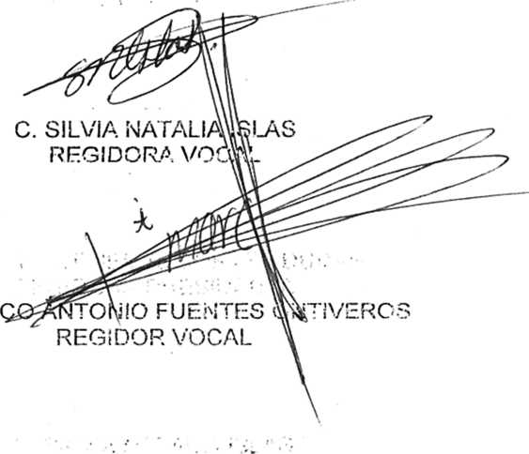

ESTAS FIRMAS CORRESPONDEN A LA REUNIÓN DE LA COMISIÓN EDILICIA OS CALLES V ¿ALZADAS CELEBRADA DÍA 25 VEINTINUEVE DE AGOSTO DEL 2015 DOS ívl:L DIEZ Y SEIS. -